Отчет о НИР 2000 г.
ЛУЖКИ III ПОСЕЛЕНИЕ

Открыто и обследовано В.П.Челяповым в 2000 году.
Находится на левом берегу р. Вожа (правый приток р. Ока ) в 1,5 км к северо-востоку от д. Лужки и в 2 км к юго-западу от южной окраины с. Ногино (рис.248-250). Располагается на невысокой террасе, возвышающейся над уровнем поймы на 2-3 м. По восточной границе памятника проходит грунтовая дорога из д. Лужки в с. Ногино. Здесь же находится лесопосадка ( дуб). К югу от памятника проходит линия высоковольтных передач. Вся территория поселения (270 х 80 м ) распахивается под посевы. Во время сбора
подъемного материала найдены фрагменты керамики XIII-XIV, XVI-XVII вв.(рис.252,1-12), а также 3 фрагмента лепной керамики без орнамента.
В южной части поселения зачищено обнажение культурного слоя на протяжении 1 м. Стратиграфия культурного слоя (рис.251):
1) 0 - 24 см - темно-серый слой;
2) 24 - 36 см - серый суглинок;
3) материк - кори чневая глина.
В зачистке найдены отдельные фрагменты керамики XIII-XIV, XVI-XVII вв.
Памятник датируется XIII-XIV, XVI-XVII вв.
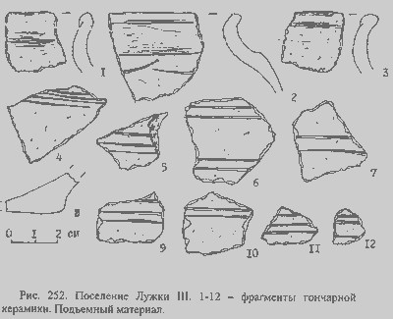

Вернуться к оглавлению

